Отчёт ЛР3 Системные вызовы

1 – 3 Задания

Под кейсом 1 реализована функция записи значения по указанному индексу.

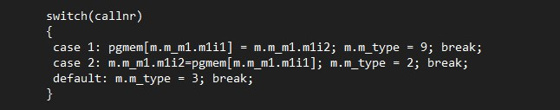

Функция main в /root/test_pg.c

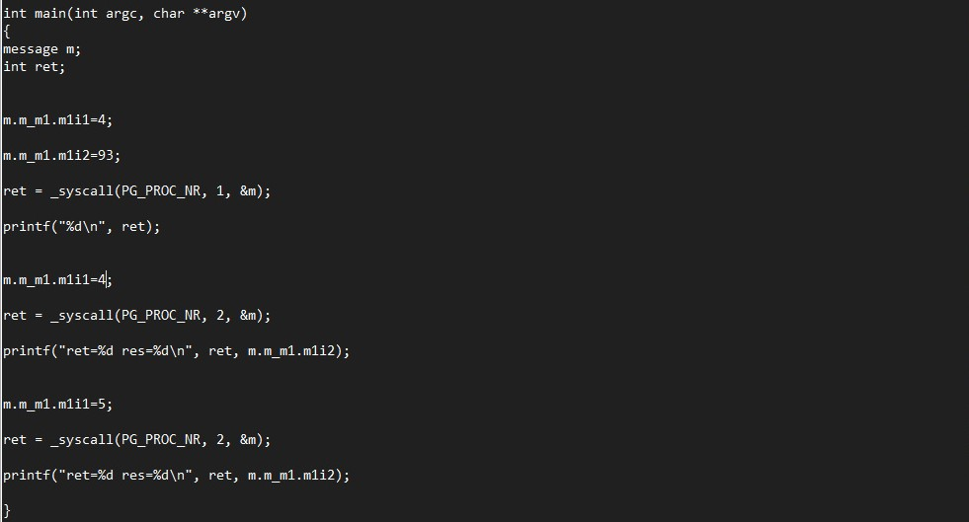

Результат после пересборки, перезагрузки и компиляции

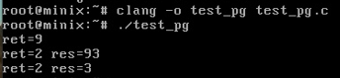

4 задание

Проименовал системные вызовы в /usr/src/minix/include/minix/com.h по образцам.



Сменил числовые константы на имена в файле /usr/src/minix/servers/pg/main

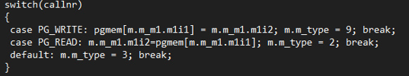

И в файле /root/test_pg.c

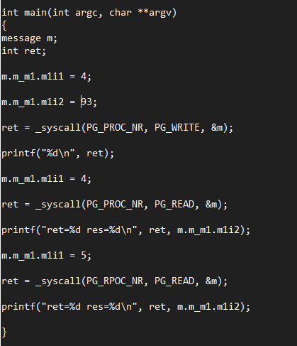

5 задание

Вынес системные вызовы в файле /root/test_pg.c в отдельные функции read_func.c и write_func (в каталоге /usr/src/minix/lib/libc/sys/)

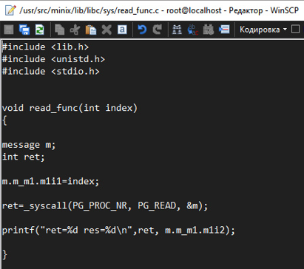

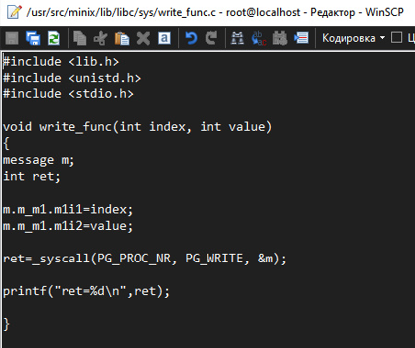

После записал их в /root/test_pg.c, указав путь к функциям

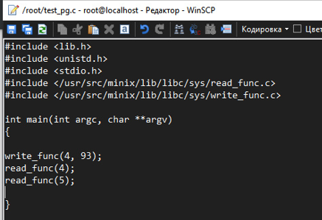

6 задание

После успешной пересборки, перезагрузки ядра и компиляции программа выводит ответ



